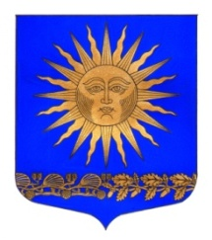

МУНИЦИПАЛЬНЫЙ СОВЕТ

ВНУТРИГОРОДСКОГО МУНИЦИПАЛЬНОГО ОБРАЗОВАНИЯ ГОРОДА ФЕДЕРАЛЬНОГО ЗНАЧЕНИЯ САНКТ-ПЕТЕРБУРГА ПОСЕЛОК СОЛНЕЧНОЕ
___________________________________________________________________________

Р Е Ш Е Н И Е

от « 18 » июня 2024 года № 19

«О Порядке ведения органами
местного самоуправления
реестров муниципального имущества»

В соответствии Пункт 5 части 10 статьи 35 Федерального закона от 6 октября 2003 г. N 131-ФЗ «Об общих принципах организации местного самоуправления в Российской Федерации», пунктом 2 раздела 1 Приказа Минфина России от 10.10.2023 N 163н «Об утверждении Порядка ведения органами местного самоуправления реестров муниципального имущества»

Муниципальный совет решил:

- В реестр муниципального имущества включается движимые вещи (в том числе документарные ценные бумаги (акции) либо иное не относящееся к недвижимым вещам имущество и иное имущество (в том числе бездокументарные ценные бумаги), не относящееся к недвижимым и движимым вещам, стоимость которых превышает 500 000 руб.;
- Официально опубликовать настоящее решение в СМИ;
- Решение вступает в силу с момента его принятия;
- Контроль за исполнением решения возложить на главу МО – председателя МС п. Солнечное Сафронова М.А.

Глава МО -
Председатель МС п. Солнечное М. А. Сафронов

